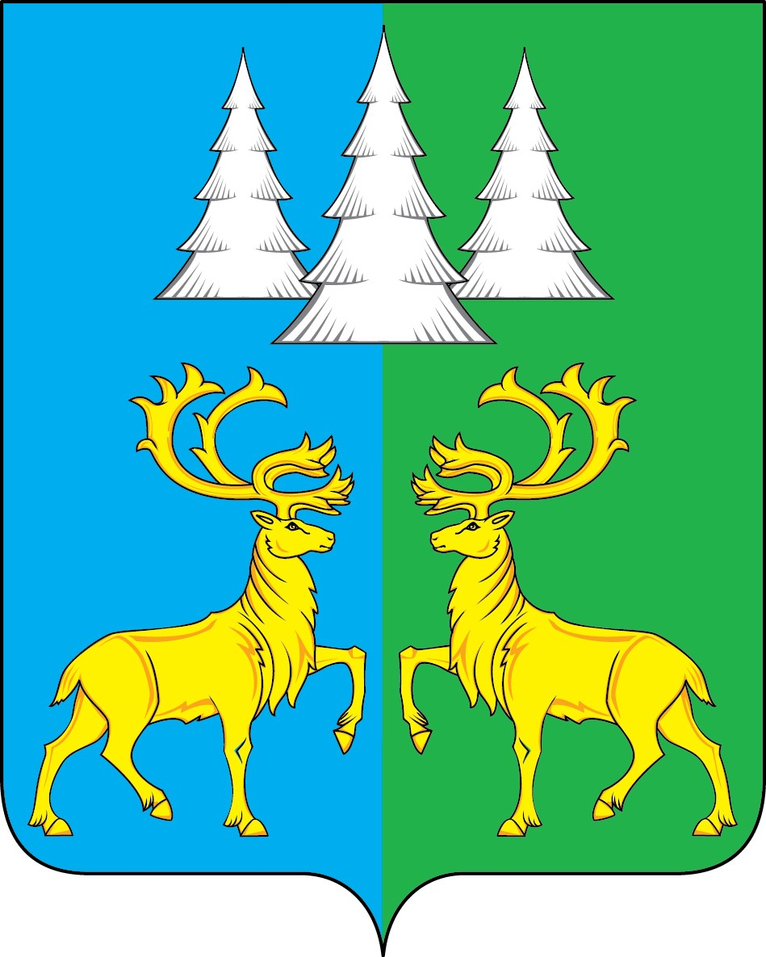

Ханты - Мансийский автономный округ – Югра
Советский район

АДМИНИСТРАЦИЯ
ГОРОДСКОГО ПОСЕЛЕНИЯ КОММУНИСТИЧЕСКИЙ

П О С Т А Н О В Л Е Н И Е

«20» июня 2023 г. № 114

О признании жилых домов аварийными
и подлежащими сносу, расположенных
на территории городского поселения
Коммунистический

В соответствии с Жилищным кодексом Российской Федерации, Постановлением Правительства Российской Федерации от 28.01.2006 № 47 «Об утверждении Положения о признании помещения жилым помещением, жилого помещения непригодным для проживания и многоквартирного дома аварийным и подлежащим сносу или реконструкции», на основании заключений межведомственной комиссии от 20.06.2023 года № 3, № 4 об оценке соответствия помещений (многоквартирных домов) требованиям, установленным в Положении о признании помещения жилым помещения, жилого помещения непригодным для проживания, многоквартирного дома аварийным и подлежащим сносу или реконструкции, садового дома жилым домом и жилого дома садовым, п о с т а н о в л я ю:
1. Признать многоквартирные жилые дома, расположенные по адресам:
- Ханты- Мансийский автономный округ-Югра, Советский район, г.п. Коммунистический, ул. Кирова, д. 18 - аварийным и подлежащим сносу;
ул. Восточная, д. 20 - аварийным и подлежащим сносу.
2. Обеспечить реализацию мероприятий по расселению граждан, проживающих по адресам:
- Ханты- Мансийский автономный округ-Югра, Советский район, г.п. Коммунистический, ул. Кирова, д. 18 в срок до 31.12.2030 года,
ул. Восточная, д. 20 в срок до 31.12.2030 года.
3. Опубликовать настоящее постановление в Бюллетене «Вестник» и разместить на официальном сайте органов местного самоуправления городского поселения Коммунистический.
4. Настоящее постановление вступает в силу после его официального опубликования.
5. Контроль исполнения настоящего постановления возложить на муниципального жилищного инспектора Администрации городского поселения Коммунистический Рупасову Е.В.

Глава городского поселения
Коммунистический Л.А. Вилочева

